Уютный уголок
В деревне Частова по инициативе жителей благоустроили территорию возле сельского клуба.

19 августа православный мир праздновал Преображение Господне или, как говорят в народе, Яблочный Спас. В этот день жители деревни Частова отмечали престольный праздник деревни, а также открывали благоустроенную территорию возле Центра досуга. Появление комфортной современной зоны стало возможным благодаря региональной программе поддержки местных инициатив, которую в 2018 году внедрил в практику губернатор Новгородской области Андрей Никитин.
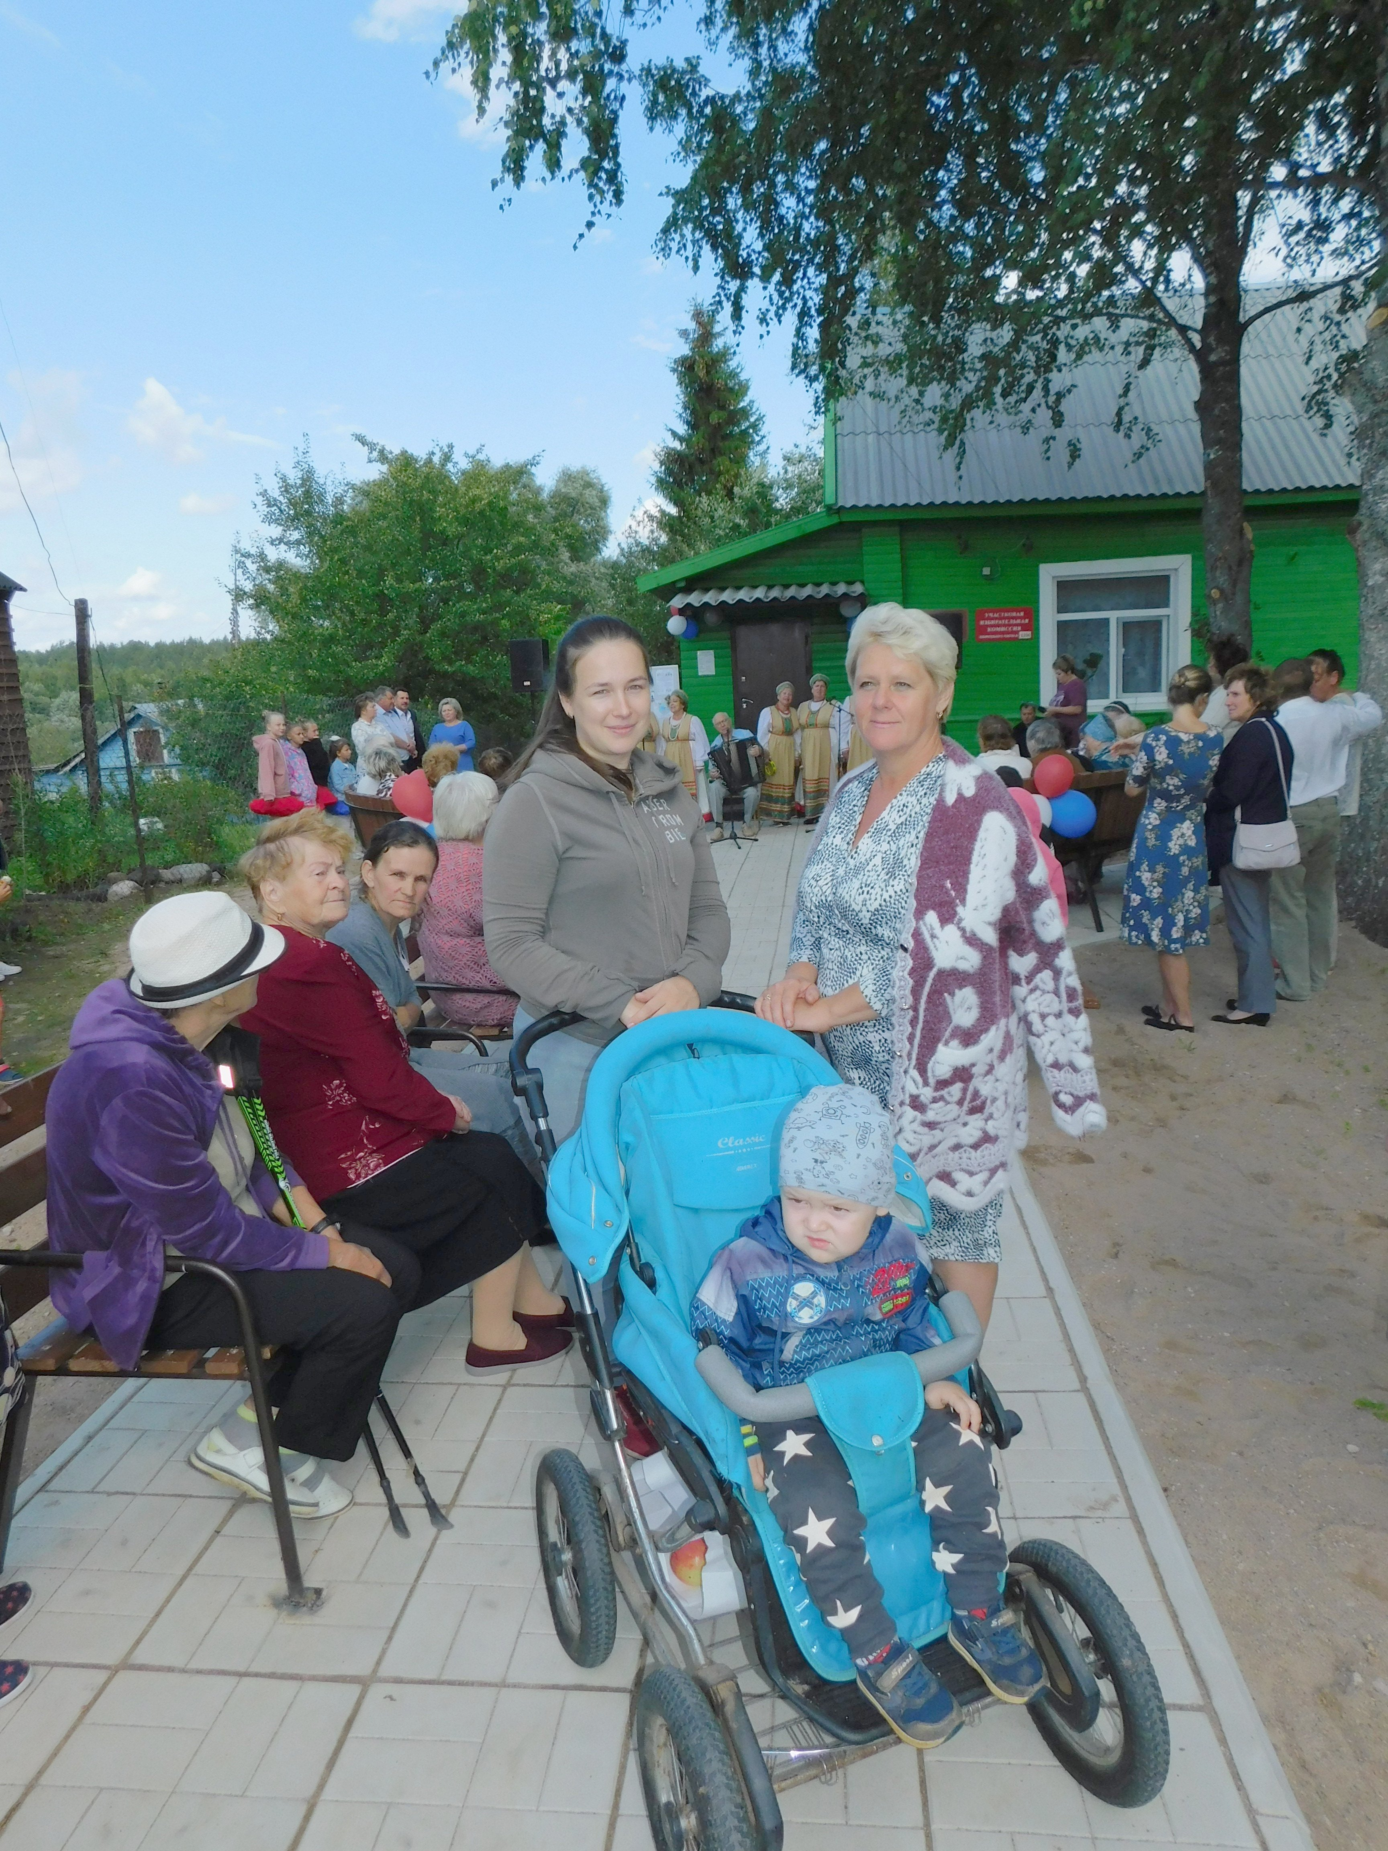 Жители и гости Частовы пришли на концерт под открытым небом в честь завершения ППМИ
Поздравить жителей Частовы с созданием прекрасного уголка приехали заместитель главы администрации Новгородского района Татьяна Фёдорова, глава Бронницкого поселения Светлана Васильева и целая делегация артистов Бронницкого дома культуры.
Частова принимает участие в ППМИ уже второй раз. Сам сельский клуб по проекту ППМИ отремонтировали в прошлом году. Под Центр досуга переоборудовали здание бывшей частовской администрации. Тогда была проведена огромная работа, результатом остались довольны все.
Но останавливаться на достигнутом сельчане не стали и в 2021 году снова попробовали свои силы, чтобы выиграть областную субсидию. На итоговом собрании большинством голосов было решено облагородить территорию возле Центра досуга.
Общая стоимость проекта — около 400 тысяч рублей, рассказали в местной администрации. В софинансировании активное участие приняли местные жители, собрав 30 тысяч рублей, что составило 10 процентов от областной субсидии в 300 тысяч рублей. Средства бюджета администрации Бронницкого поселения — порядка 52 тыс. рублей, также свой вклад внесли индивидуальные предприниматели и спонсоры.
Подрядная организация (компания «Уютный Дом – ВН») выложила дорожки из тротуарной плитки, установила удобные полукруглые скамейки и ограждение. Перед входом в Центр досуга вымощена широкая площадка, на которой сегодня перед зрителями выступали коллективы и солисты Бронницкого ДК. Если посмотреть сверху, то вся эта композиция по форме напоминает цветочный стебелёк с лепестками, который заканчивается бутоном — зданием Центра досуга.
Надо отметить, что жители не только внимательно следили за ходом ремонтных работ, но и приложили собственные усилия, чтобы территория стала еще красивее. Местные активисты организовывали субботники, обкашивали территорию, спиливали засохшие деревья и кустарники, разравнивали песок. А накануне открытия они посеяли у Центра досуга газонную траву и разбили клумбы, в которые высадили хосту, бархатцы и другие цветы.
В адрес всех, кто принимал участие в реализации проекта, прозвучало много добрых слов. Односельчане с удовольствием смотрели концерт, щедро одаривали артистов аплодисментами, угощали друг друга ароматными яблоками свежего урожая и искренне радовались замечательному дню.
Юлия КУЗЬМЕНКО
Фото автора
Подпись к фото:
Жители и гости Частовы пришли на концерт под открытым небом в честь завершения ППМИ

